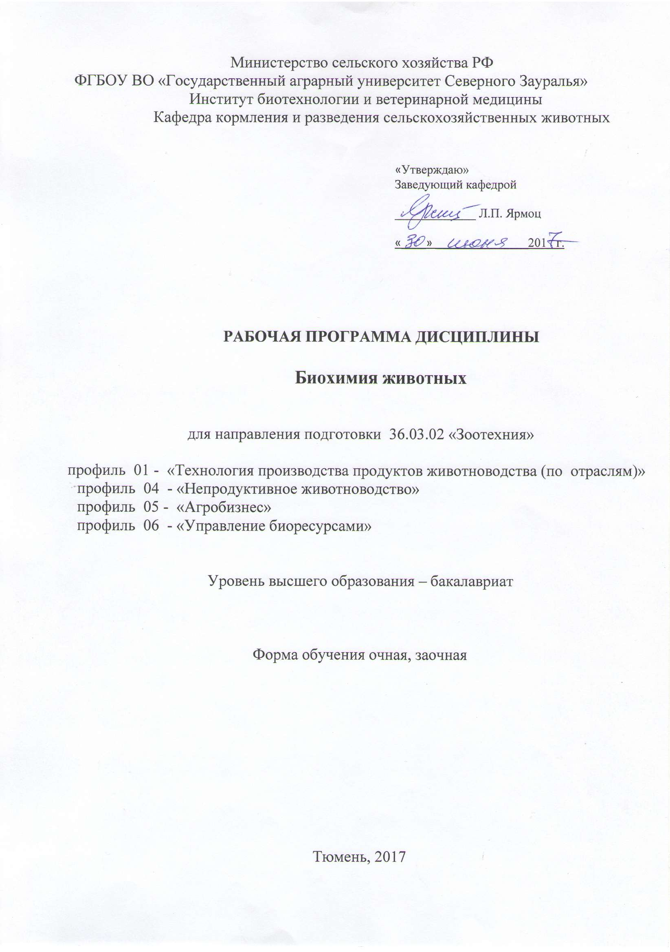
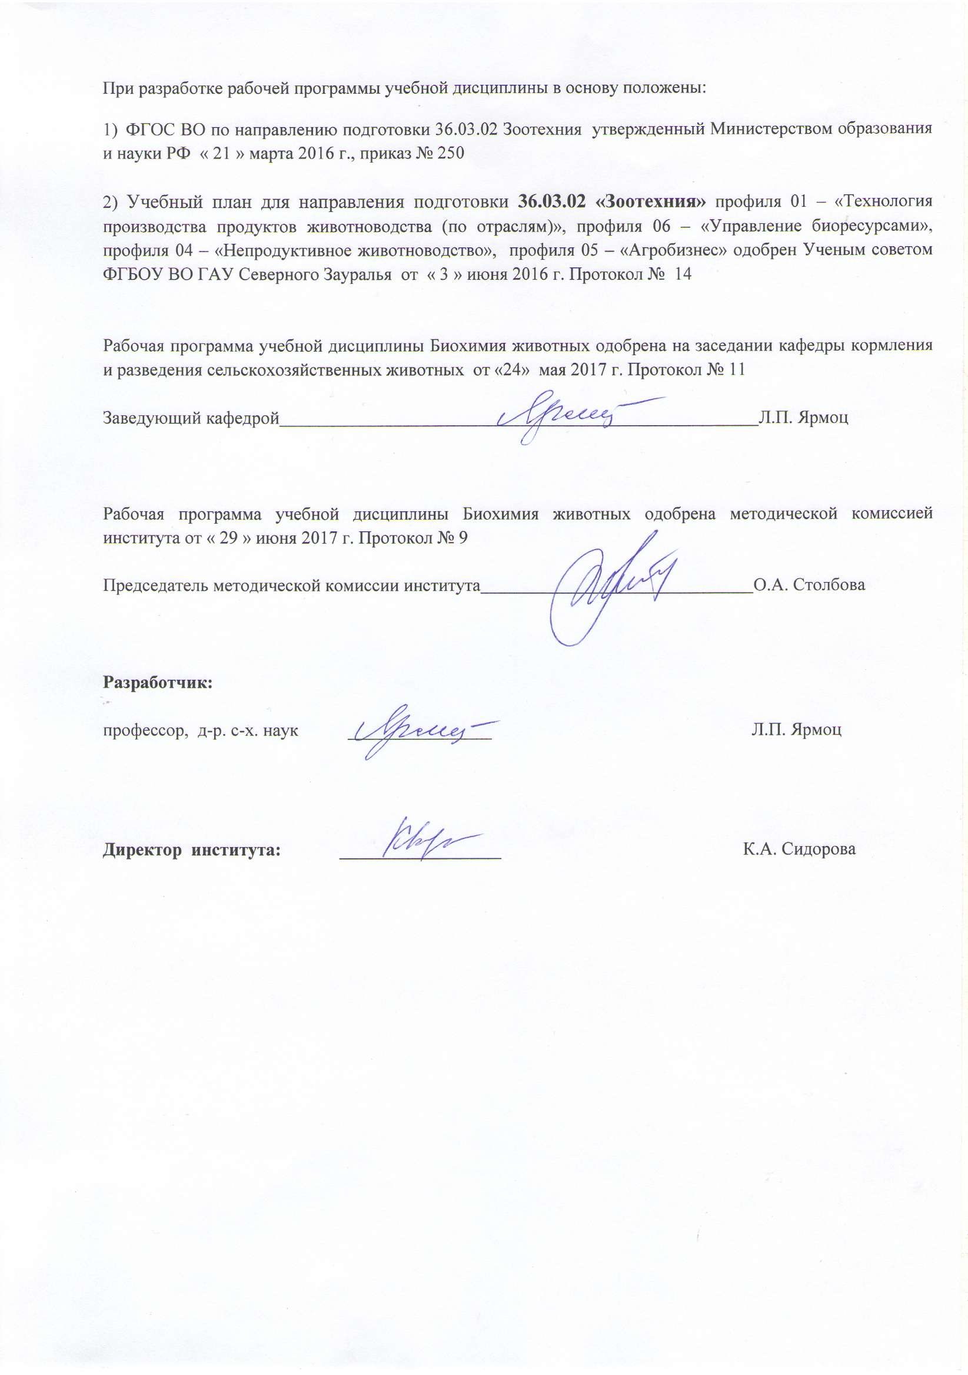
1. Перечень планируемых результатов обучения по дисциплине, соотнесенных с планируемыми результатами освоения образовательной программы

Коды компетенции | Перечень планируемых результатов обучения по дисциплине
ОК-7- способностью к самоорганизации и самообразованию | Знать:  - теоретические основы биологической химии;  - новейшие научные и практические достижения в области биологической химии.  - методы исследования биохимических компонентов в биологических жидкостях и тканях здоровых животных.  - биохимические основы жизнедеятельности организма.  Уметь:  - проводить обработку результатов эксперимента и оценивать их в сравнении с литературными данными  - осваивать самостоятельно новые разделы фундаментальных наук, используя достигнутый уровень знаний  Владеть:  - практическими навыками, полученными при изучении дисциплины «Биохимия животных», для решения соответствующих профессиональных задач в области зоотехнии.
ПК-4 способностью использовать физиолого-биохимические методы мониторинга обменных процессов в организме животных | Знать:  -химические системы, методы и средства химических исследований;  -правила интерпретации результатов биохимических исследований для определения физиологического состояния животных;  Уметь:  -прогнозировать последствия своей профессиональной деятельности;  -рационально использовать биологические особенности животных при производстве продукции;  -осваивать самостоятельно новые разделы фундаментальных наук, используя достигнутый уровень знаний;  -оценивать качество и технологические свойства сельскохозяйственной продукции по биохимическим показателям  Владеть:  -терминами и понятиями биохимии при оценке химического состава, технологических свойств сельскохозяйственной продукции; и физиологического состояния животных;  -физико-химическими и биологическими методами анализа, приемами мониторинга обменных процессов в организме.

2. Место дисциплины в структуре образовательной программы

Дисциплина «Биохимия животных» относится к блоку 1 вариативной части. Для ее изучения необходимы знания и умения по общей химии, физике, биологии и математике в объеме, предусмотренном федеральным государственным образовательным стандартом высшего образования по направлению подготовки 36.03.02 Зоотехния (уровень бакалавриата).
Дисциплины, для которых «Биохимия» является предшествующей дисциплиной: 1) микробиология и иммунология, 2) физиология животных, 3) кормление животных, 4) безопасность жизнедеятельности, 5) технология первичной переработки продукции животноводства, 6) основы ветеринарии, 7) зоогигиена, 8) кормопроизводство.
Дисциплина изучается на 2 курсе в 3 семестре по очной форме обучения и на 2 курсе в 4 семестре – заочной форме.
3. Объем дисциплины и виды учебной работы

Общая трудоемкость дисциплины составляет 180 часов (5 зачетных единиц)
Вид учебной работы | Форма обучения
Вид учебной работы | очная | заочная
Вид учебной работы | 3 семестр | 4 семестр
Аудиторные занятия (всего) | 90 | 22
В том числе: | - | -
Лекции | 36 | 8
Лабораторные занятия (ЛЗ) | 54 | 14
Самостоятельная работа (всего) | 90 | 158
В том числе: | - | -
Проработка материала лекций,  подготовка к занятиям | 27 | 92
Самостоятельное изучение тем | 9 | 92
Экзамен | 36 | 36
Контрольные работы | - | 30
Доклады | 18
Вид промежуточной аттестации | экзамен | экзамен
Общая трудоемкость | 180  5 з.е. | 180  5 з.е.

4. Содержание дисциплины

4.1. Содержание разделов и тем дисциплины

Раздел 1. Введение
Краткая история, предмет и задачи биологической химии. Предмет биохимия животных, ее значение для биологии, медицины, сельскохозяйственного производства, биотехнологии и других областей науки и народного хозяйства.

Раздел 2. Общая биохимия

Тема 2.1. Белки
Содержание белков в органах и тканях животных. Функции белков. Физико- химические свойства белков, методы их выделения, очистки, изучения. Классификация белков. Простые и сложные белки. Нуклеопротеины. Хромопротеины. Фосфопротеины. Гликопротеины, Липопротеины. Металлопротеины. Протеомика и ее значение.

Тема 2.2. Липиды
Биологическая роль липидов. Неомыляемые и омыляемые липиды. Классификация липидов. Простые и сложные липиды. Фосфолипиды. Глицерофосфолипиды: фосфатидилэтаноламины (кефалины), фосфатидилхолины (лецитины), фосфатидилсерины, фосфатидилинозиты. Сфингофосфолипиды. Гликолипиды. Стероиды . Общая характеристика их биологической роли.

Тема 2.3. Углеводы
Строение, свойства углеводов, их роль в живой природе. Классификация углеводов: моносахариды, олигосахариды. Полисахариды (гомополисахариды и гетерополисахариды). Лектины.

Тема 2.4. Витамины
История развития учения о витаминах. Определение витаминов как важнейших биологически активных веществ. Понятие об авитаминозах, гиповитаминозах, гипервитаминозах, антивитаминах. Классификация и номенклатура витаминов: буквенная, химическая (международная, физиологическая).
Жирорастворимые витамины.
Витамины группы А (ретинолы). Строение, свойства, источники. Провитамины витамина А: α-, β, γ-каротины растений и их превращение в организме. Участие витамина А в зрительном процессе, обмене белков, углеводов, липидов.
Содержание витамина А и каротинов в основных биологических объектах (кровь, молоко, желток яиц, печень).
Витамины группы D (кальциферолы). Строение. Источники. Провитамины D2 и D3. Участие в регуляции обмена кальция и фосфора в крови (Ca:P), активность щелочной фосфатазы при рахите.
Витамины группы Е (токоферолы). Биологическая и антиоксидантная роль токоферолов. Мышечная дистрофия. Креатинурия.
Витамины группы К (филлохиноны). Источники витамина К. Викасол.
Строение и биологическая роль. Участие витамина К в свертывании крови.
Витамин F. Его природные источники. Строение и биологическая роль. Коэнзим Q (убихинон). Биологическая роль.
Водорастворимые витамины.
Витамины группы В. Витамин В1 (тиамин). Природные источники. Биологическая роль, участие в образовании коферментов (тиаминпирофосфата).
Витамин В2 (рибофлавин). Природные источники. Биологическая роль, участие в образовании коферментов (ФМН, ФАД).
Витамин В3 (пантотеновая кислота). Природные источники. Биологическая роль, участие в образовании коферментов (коэнзима А).
Витамин В5 (никотиновая кислота и никотинамид). Природные источники.
Биологическая роль, участие в образовании коферментов (НАД).
Витамин В6 (пиридоксин, пиридоксаль, пиридоксамин). Природные источники. Биологическая роль, участие в образовании коферментов (пиридоксальфосфата).
Витамин В12 (цианкобаламин). Природные источники. Биологическая роль. Биотин (витамин Н). Строение и свойства. Природные источники.
Биологическая роль, участие в образовании кофермента.
Фолиевая кислота (витамин Вс или В9). Природные источники. Биологическая роль фолиевой кислоты, участие в образовании коферментов. Участие фолиевой кислоты в обмене нуклеиновых кислот. Мегалобластическая анемия.
Витамин С (аскорбиновая кислота). Природные источники. Биологическая роль.
Витамин Р (биофлавоноиды). Природные источники. Биологическая роль. Витамин U. Признаки авитаминоза. Природные источники. Биологическая

Тема 2.5. Ферменты
Понятие о ферментах как биологических катализаторах. Их краткая история. Химическая природа. днокомпонентные и двухкомпонентные ферменты. Кинетика ферментативных реакций, механизм действия ферментов.
Активный центр. Аллостерический центр.
Основные свойства ферментов; факторы, определяющие активность ферментов. Принципы выделения и очистки.
Современная номенклатура и классификация ферментов.
Понятие о проферментах (зимогенах), изоферментах и их важной роли в регуляции ферментативной активности.

Тема 2.6. Гормоны
Определение. Гормоны как эффекторы обмена веществ. Их классификация. Механизм действия. Место биосинтеза гормонов – эндокринные железы. Гипер- и гипофункция желез. Гормоны щитовидной железы, структура, свойства, биологическое действие.
Гормоны поджелудочной железы – инсулин, глюкагон; структура, свойства, биологическая роль.
Гормоны мозгового слоя коры надпочечников; их структура, свойства, биологическая роль. Гормоны гипоталамуса. Гормоны передней и задней доли гипофиза; структура, свойства, биологическая роль.
Гормоны половых желез. Их структура, свойства, биологическая роль. Простагландины.
Использование гормонов и их синтетических аналогов в животноводстве.
Раздел 3 Обмен веществ и энергии в организме

Тема 3.1.Обмен углеводов
Биологическое значение углеводов. Переваривание углеводов в желудочно- кишечном тракте и их всасывание. Ферменты, участвующие в переваривании углеводов. Особенности пищеварения углеводов у жвачных животных. Роль клетчатки. Судьба всосавшихся моносахаридов (глюкозы). Образование гликогена в печени. Содержание сахара в крови. Роль печени в поддержании концентрации сахара в крови. Промежуточный обмен углеводов в органах и тканях. Анаэробный распад углеводов. Гликолиз. Последовательность этапов превращения и их роль в организме. Аэробный распад углеводов. Окисление пирувата до ацетил-КоА. Цикл трикарбоновых кислот. Энергетический баланс этих процессов. Пентозофосфатный путь окисления углеводов и его важное биологическое значение. Глюконеогенез. Нейрогуморальная регуляция углеводного обмена. Гипогликемия. Гипергликемия.

Тема 3.2 Обмен липидов
Биологическое значение липидов. Переваривание липидов в желудочно- кишечном тракте и их всасывание. Эмульгирование и значение этого процесса в обмене липидов. Желчные кислоты и их биологическая роль. Промежкточный обмен липидов в тканях и клетках. Окисление глицерина и его биологическая роль.
Окисление жирных кислот. Биосинтез жирных кислот. Обмен холестерина, фосфолипидов, распад, биосинтез и биологическая роль в живом организме.
Кетоновые тела. Образование, биохимическое назначение. Молекулярные механизмы возникновения кетозов. Регуляция липидного обмена.

Тема 3.3 Обмен белков
Биологическая роль белков. Протеины и протеиды . Баланс азота и его разновидности.
Расщепление белков в органах пищеварения. Пептидазы.
Особенности превращения азотсодержащих веществ у жвачных животных. Микробиальный синтез белка в преджелудках жвачных, слепой кишке и толстом отделе кишечника. Значение белков микробиального синтеза в питании жвачных животных. Полноценные и неполноценные белки. Всасывание продуктов переваривания белков. Гниение белков в кишечнике под влиянием бактерий и механизм обезвреживания токсических продуктов.
Биосинтез белков и его основные этапы.
Пути превращения аминокислот (дезаминирование, трансаминирование, декарбоксилирование). Биосинтез аминокислот в организме.
Обезвреживание аммиака в организме (синтез мочевины, глутамина, аспарагина и др.) Особенности обмена аминокислот. Использование безазотистых остатков аминокислот в тканях. Общие принципы регуляции обмена белков.Принципы нормирования белкового и аминокислотного питания животных. Особенности обмена белков у птиц.
Патологии обмена белков. Особенности обмена хромопротеинов и нуклеопротеидов.

Тема 3.4. Минеральный и водный обмен
Количественное содержание и состояние воды в тканях. Водный обмен и его регуляция. Содержание минеральных веществ в органах и тканях. Макро- и микроэлементы, их биологическая роль и обмен. Регуляция обмена воды и минеральных веществ.
Значение макро- и микроэлементов в животноводстве.

Взаимосвязь обмена различных веществ. Молекулярные механизмы, обеспечивающие единство и взаимосвязь в обмене веществ (общие, промежуточные продукты при обмене аминокислот, углеводов, жирных кислот, глицерина и др.). Обратимость реакций при обмене веществ.
Гормональные механизмы регуляции обмена веществ.

Раздел 4. Биохимия специализированных тканей и органов

Тема 4.1. Биохимия крови
Химический состав крови. Белки, углеводы, липиды и другие органические вещества крови. Минеральный состав крови. Особенности химического состава и обмена веществ форменных элементов. Практическое использование белков крови. Возрастные и видовые особенности химического состава крови животных. Химический состав лимфы и ликвора.

Тема 4.2. Биохимия мышечной, нервной, соединительных тканей , почек и мочи.
Химический состав мышц: белки, углеводы, липиды, азотистые и
безазотистые вещества. Минеральный состав. Отличительные особенности химического состава мышц у разных видов животных, птиц, рыб. Биохимия мышечного сокращения. Химический состав и особенности обмена в сердечной мышце. Биохимические изменения в мышцах при атрофии и дистрофии. Окоченение мышц. Биохимия мясной продуктивности: влияние генетических факторов, кормления и содержания.
Химический состав нервной ткани. Белки, углеводы, липиды нервной системы. Небелковые экстрактивные и минеральные вещества. Функциональная связь между состоянием нервной ткани и обменом веществ, химизм передачи нервного импульса.
Коллаген. Эластин. Протеогликаны. Мукополисахариды. Биохимические изменения в соединительной ткани при старении и патологических процессах. Состав и физико-химические свойства мочи, патологические компоненты мочи – белок, кровь, сахар, кетоновые (ацетоновые) тела, билирубин, уробилин, порфирины. Химический состав мочи птиц.

Тема 4.3. Биохимия молока и молокообразования
Обмен веществ в молочной железе. Состав и физико-химические свойства молока и молозива у разных видов животных. Биосинтез компонентов молока (белки, жиры, углеводы и др.), регуляция молокообразования. Биохимия молочной продуктивности (влияние генетических факторов, кормления и технологии производств молока).

Тема 4.4. Биохимия яйца, яичной продукции
Особенности обмена веществ у птиц. Состав и физико-химические свойства яйца.
4.2 Разделы дисциплины и междисциплинарные связи с обеспечиваемыми (последующими) дисциплинами
№ п/п | Наименование обеспечиваемых (последующих) дисциплин | Номера разделов данной дисциплины, необходимых для изучения обеспечиваемых (последующих) дисциплин
№ п/п | Наименование обеспечиваемых (последующих) дисциплин | 1 | 2 | 3 | 4
1 | Физиология животных |  | + | + | +
2 | Кормление животных | + | +
3 | Технология первичной переработки продуктов животноводства |  |  | + | +
4 | Биотехника воспроизводства с основами акушерства |  | +

4.3. Разделы дисциплин и виды занятий

Очная форма обучения
№ п/п | Наименование разделов и тем | Количество часов
№ п/п | Наименование разделов и тем | Лекции | Лабораторные занятия | Самостоятельная работа | Всего часов
1 | 2 | 3 | 4 | 5 | 6
1 | Введение | 2 | 2 | 2 | 6
2  2.1 | Общая биохимия.  Белки | 2 | 4 | 4 | 10
2.2 | Липиды | 2 | 4 | 2 | 8
2.3 | Углеводы | 2 | 4 | 2 | 8
2.4 | Витамины | 4 | 4 | 2 | 10
2.5 | Ферменты | 4 | 4 | 4 | 12
2.6 | Гормоны | 4 | 4 | 4 | 12
3 | Обмен веществ и энергии в организме
3.1 | Обмен углеводов | 2 | 4 | 4 | 11
3.2 | Обмен липидов | 2 | 4 | 4 | 11
3.3 | Обмен белков | 4 | 4 | 4 | 13
3.4 | Минеральный и водный обмен.  Взаимосвязь обмена различных веществ | 2 | 4 | 4 | 11
4  4.1 | Биохимия специализированных тканей и органов  Биохимия крови | 2 | 4 | 3 | 10
4.2 | Биохимия мышечной, нервной, соединительных тканей. Биохимия почек и мочи | 2 | 4 | 3 | 12
4.3 | Биохимия молока и молокообразования | 2 | 4 | 2 | 8
4.4 | Биохимия яйца, яичной продукции | - | - | 1 | 2
 | Самостоятельное изучение тем |  |  | 9 | 9
 | Подготовка к экзамену |  |  | 36 | 36
 | Итого | 36 | 54 | 90 | 180

Заочная форма обучения
№ п/п | Наименование разделов и тем | Количество часов
№ п/п | Наименование разделов и тем | Лекции | Лабораторные занятия | Самостоятельная работа | Всего часов
1 | 2 | 3 | 4 | 5 | 6
1 | Введение |  | 1 | 6 | 7
2  2.1 | Общая биохимия Белки | 1 | 2 | 10 | 13
2.2 | Липиды |  | 2 | 8 | 10
2.3 | Углеводы |  |  | 10 | 10
2.4 | Витамины | 1 | 1 | 10 | 12
2.5 | Ферменты | 1 | 1 | 8 | 10
2.6 | Гормоны | 1 | 1 | 7 | 9
3 | Обмен веществ и энергии в организме
3.1 | Обмен углеводов | 1 |  | 8 | 9
3.2 | Обмен липидов | 1 | 1 | 7 | 9
3.3 | Обмен белков | 1 |  | 9 | 10
3.4 | Минеральный и водный обмен. Взаимосвязь обмена различных веществ | 1 |  | 11 | 12
4  4.1 | Биохимия специализированных тканей и органов  Биохимия крови |  | 2 | 6 | 8
4.2 | Биохимия мышечной, нервной, соединительных тканей  Биохимия почек и мочи |  | 2 | 10 | 12
4.3 | Биохимия молока и молокообразования |  | 1 | 4 | 5
4.4 | Биохимия яйца, яичной продукции |  |  | 8 | 8
 | Подготовка к экзамену |  |  | 36 | 36
 | Итого | 8 | 14 | 158 | 180

4.4. Лабораторный практикум

№ | № модуля и раздела дисциплины | Наименование лабораторных работ | Трудоемкость (час)
№ | № модуля и раздела дисциплины | Наименование лабораторных работ | очная | заочная
1 | Раздел 1. Введение | Лабораторное занятие №1  Биохимическая лаборатория и ее задачи. Техника безопасности при работе в лаборатории. Общая характеристика химического состава живых организмов. | 2 | 1
2 | Раздел 2. Общая биохимия.  2.1. Белки | Лабораторное занятие № 2  Качественные реакции на белки: цветные и осадочные. Лабораторная работа. | 2 | 1
2 | Раздел 2. Общая биохимия.  2.1. Белки | Лабораторное занятие № 3  Свойства белков: электрохимические и растворимость. Лабораторная работа. | 2 | 1
2 | 2.2 Липиды | Лабораторное занятие № 4  Строение и свойства липидов. Лабораторная работа. | 2 | 2
2 | 2.2 Липиды | Лабораторное занятие № 5  Липиды: строение, биологические функции, классификация, свойства. | 2
2 | 2.3 Углеводы | Лабораторное занятие №6. Углеводы | 2
2 | 2.3 Углеводы | Лабораторное занятие №7. Строение, свойства углеводов. Лабораторная работа. | 2
2 | 2.4 Витамины | Лабораторное занятие № 8  Общие представления о витаминах, источники витаминов для человека | 2 | 1
2 | 2.4 Витамины | Лабораторное занятие № 9  Количественное определение  водорастворимых витаминов. Лабораторная работа. | 2
2 | 2.5 Ферменты | Лабораторное занятие № 10  Методы выделения, выявления и  свойства ферментов. Лабораторная работа. | 2 | 1
2 | 2.5 Ферменты | Лабораторное занятие № 11  Классификация ферментов.  Оксидоредуктазы.  Лабораторная работа. | 2
 | 2.6 Гормоны | Лабораторное занятие № 12  Качественные реакции на гормоны.  Лабораторная работа. | 2 | 1
 | 2.6 Гормоны | Лабораторное занятие № 13  Витамины, ферменты, гормоны. Устный опрос. | 2
3 | Раздел 3. Обмен веществ и энергии.  3.1 Обмен углеводов | Лабораторное занятие №14.  Переваривание углеводов ферментами желудочно-кишечного тракта.  Лабораторная работа. | 2
3 | Раздел 3. Обмен веществ и энергии.  3.1 Обмен углеводов | Лабораторное занятие № 15  Количественное определение  углеводов.  Лабораторная работа. | 2
3 | 3.2 Обмен липидов | Лабораторное занятие №16, 17.  Переваривание липидов ферментами желудочно-кишечного тракта и роль желчи. Лабораторная работа. | 4 | 1
3 | 3.3 Обмен белков | Лабораторное занятие №18,19.  Исследование кислотности желудочного сока. Переваривание белков. Лабораторная работа. | 4
3 | 3.4 Обмен минеральных веществ. Взаимосвязь обменов. | Лабораторное занятие № 20  Минеральный обмен.  Количественное определение  кальция в сыворотке крови. Лабораторная работа | 2
3 | 3.4 Обмен минеральных веществ. Взаимосвязь обменов. | Лабораторное занятие № 21  Биологическое окисление. Обмен углеводов, липидов, белков. Коллоквиум | 2
4 | Раздел 4. Биохимия специализированных тканей и органов.  4.1 Биохимия крови | Лабораторное занятие №22, 23. Биохимический анализ крови. Лабораторная работа. | 4 | 2
4 | 4.2 Биохимия почек и мочи | Лабораторная работа №24, 25  Химия мочи. Определение патологических составных частей мочи. Лабораторная работа. | 4 | 2
 | 4.3 Биохимия молока | Лабораторная работа №26, 27.  Биохимия молока. Лабораторная работа. | 4 | 1
 | Итого |  | 54 | 14

4.4 Практические занятия не предусмотрены УП

4.5. Примерная тематика курсовых проектов (работ) не предусмотрено УП.

5. Учебно-методическое обеспечение самостоятельной работы, обучающихся по дисциплине
Очная форма обучения

Наименование раздела учебной дисциплины (модуля) | Виды СРС | Всего часов | Вид контроля
1 | 2 | 3 | 4
Раздел 1. Введение. Химический состав живых организмов | Подготовка к опросу.  Подготовка к лабораторным работам. | 2 | экзамен  опрос
Раздел 2. Общая биохимия  2.1 Белки | Подготовка к опросу.  Подготовка к лабораторным работам. | 2  2 | экзамен  тестирование
2.2 Липиды | Подготовка к опросу.  Подготовка к лабораторным работам. | 1  1 | экзамен  тестирование  опрос
2.3 Углеводы | Подготовка к опросу.  Подготовка к лабораторным работам. | 1  1 | экзамен  тестирование  опрос
2.4 Витамины | Подготовка к докладу. | 2 | экзамен  доклад, задача
2.5 Ферменты | Подготовка к опросу.  Подготовка к лабораторным работам. | 2  2 | экзамен  тестирование, опрос, задача
2.6 Гормоны | Подготовка к опросу.  Подготовка к лабораторным работам. | 2  2 | экзамен  тестирование, опрос, задача
Раздел 3. Обмен веществ и энергии в организме | Подготовка к опросу. Подготовка к лабораторным работам.
3.1Обмен углеводов | Подготовка к коллоквиуму. | 4 | экзамен  устный опрос
3.2 Обмен липидов | Подготовка к коллоквиуму. | 4 | экзамен  устный опрос
3.3 Обмен белков | Подготовка к коллоквиуму. | 4 | экзамен  устный опрос
3.4 Минеральный и водный обмен.  Взаимосвязь обмена различных веществ | Подготовка к докладу. | 4 | экзамен  доклад
Раздел 4. Биохимия специализированных тканей и органов  4.1 Биохимия крови | Подготовка к опросу.  Подготовка к лабораторным работам. | 2  1 | экзамен  опрос  задача
4.2 Биохимия мышечной, нервной, соединительных тканей  Биохимия почек и мочи | Подготовка к опросу.  Подготовка к лабораторным работам. | 2  1 | экзамен  опрос  задача
4.3 Биохимия молока и молокообразования | Подготовка к опросу. | 2 | экзамен  опрос  задача
4.4 Биохимия яйца, яичной продукции | Подготовка к опросу. | 1 | экзамен  опрос
Самостоятельное изучение тем | Подготовка к написанию реферата. | 9 | экзамен  защита реферата
Экзамен | Подготовка к экзамену | 36 | экзамен
Итого |  | 90

Заочная форма обучения
Наименование раздела учебной дисциплины (модуля) | Виды СРС | Всего часов | Вид контроля
1 | 2 | 3 | 4
Раздел 1. Введение. Химический состав живых организмов | Подготовка к опросу. | 6 | экзамен  опрос
Раздел 2. Общая биохимия | Самостоятельное изучение и проработка тем. Подготовка к экзамену.  Подготовка к контрольной работе | 43  10 | экзамен  защита контрольной работы  опрос
Раздел 3. Обмен веществ и энергии в организме | Самостоятельное изучение и проработка тем. Подготовка к экзамену Подготовка к опросу. Подготовка к лабораторным работам. Подготовка к контрольной работе. | 25  10 | экзамен  защита контрольной работы  опрос
Раздел 4. Биохимия специализированных тканей и органов | Самостоятельное изучение и проработка тем. Подготовка к экзамену Подготовка к опросу. Подготовка к лабораторным работам. Подготовка к контрольной работе. | 18  10 | Экзамен  защита контрольной работы  опрос
Экзамен | Подготовка к экзамену | 36 | экзамен
Итого |  | 158
5.1. Учебно-методические материалы для самостоятельной работы:

Раздел 1. Введение.
- Зайцев С.Ю. , Конопатов Ю.В.Биохимия животных. Изд-во «Лань». 2004. – 382 с.
- Метревели Т.В. Биохимия животных. Изд-во «Лань». 2005. – 296 с.
Раздел 2. Общая биохимия.
- Зайцев С.Ю. , Конопатов Ю.В.Биохимия животных. Изд-во «Лань». 2004. – 382 с.
- Метревели Т.В. Биохимия животных. Изд-во «Лань». 2005. – 296 с.
- Ярмоц Л.П., Иванова И.Е. Биологическая химия (химия углеводов, белков, липидов, витаминов, гормонов, ферментов). Учебное пособие. 2017.
- Ярмоц Л.П. Методические указания для выполнения самостоятельной работы. 2012.
- Материалы лекций
- Тесты по биологической химии (аминокислоты, пептиды – 58; ферменты – 60; липиды – 30;)
- Ярмоц Л.П. Витамины в питании животных. Учебное пособие. Тюмень. 2015.
- Вопросы для самоконтроля (приложение 1)
- Доклады по темам (приложение 1)
Раздел 3. Обмен веществ и энергии в организме животных.
- Зайцев С.Ю. , Конопатов Ю.В.Биохимия животных. Изд-во «Лань». 2004. – 382 с.
- Метревели Т.В. Биохимия животных. Изд-во «Лань». 2005. – 296 с.
- Материалы лекций
- Ярмоц Л.П. Методическое пособие по практическому курсу биохимии (алгоритм самостоятельной работы)
- Ярмоц Л.П., Иванова И.Е. Биохимия пищеварения, обмена веществ и энергии. Раздел 2. Учебно-методическое пособие. 2012.
- Ярмоц Л.П. Минеральные вещества в питании животных. Учебно-методическое пособие. Тюмень. 2015.
- Вопросы для коллоквиума (приложение 1).
Раздел 4. Биохимия тканей и органов
- Зайцев С.Ю. , Конопатов Ю.В.Биохимия животных. Изд-во «Лань». 2004. – 382 с.
- Ярмоц Л.П. Методическое пособие по изучению тем и вопросы для самостоятельной проверки знаний (для заочного обучения).
- Вопросы для устного опроса (приложение 1).

5.2. Темы, выносимые на самостоятельное изучение:

- Свободное окисление. Генерация свободных радикалов. Защита от активных форм кислорода.
- Биологические мембраны. Механизм мембранного транспорта.
- Транспорт аминокислот через клеточные мембраны. Биосинтез гемоглобина. Нарушение обмена гемоглобина.
- Биохимические основы иммунитета. Биосинтез антител. Иммунодефициты. Структура и функции антител.
- Генетическая трансформация живых клеток. Генная инженерия.
- Роль химических элементов в организме.
- Биохимия свертывания крови и фибринолиз. Буферные системы крови.
- Роль печени в пигментном обмене и превращении токсических веществ.
- Химический состав и метаболизм костной ткани
- Химический состав мочи. Роль почек в поддержании кислотно-щелочного равновесия.
- Биохимические аспекты молокообразования
- Обмен веществ у птиц. Биохимия яйца.
5.3. Темы рефератов.
- Химизм возникновения и проведения нервного импульса
- Биохимия свертывания крови. Буферные системы крови
- Роль химических элементов в организме
- Биологические мембраны. Механизм мембранного транспорта
- Биохимические основы иммунитета. Биосинтез антител.
- Свободное окисление.
- Нуклеиновые кислоты - строение и биологическая роль. Понятие о свободных нуклеотидах. Природные нуклеотиды, функции, синтетические аналоги и область их применения.
- Фонд оценочных средств для проведения промежуточной аттестации обучающихся по дисциплине
Фонд оценочных средств предназначен для оценки результатов освоения дисциплины «Биохимия животных» основной образовательной программы по направлению подготовки 36.03.02 Зоотехния. В ходе освоения дисциплины «Биохимия животных» используются следующие виды контроля: текущий контроль и промежуточная аттестация. Формой промежуточной аттестации по дисциплине «Биохимия животных» является экзамен.
  - Перечень компетенций с указанием этапов их формирования в процессе освоения образовательной программы

№ п/п | Контролируемые разделы дисциплины (результаты по разделам) | Код контролируемой компетенции (или её части) | наименование оценочного средства
1. | Раздел 1. Введение. Химический состав живых тел. | ОК-7 (знать)  ПК-4 (знать) | экзаменационный билет  контрольная работа  собеседование
2. | Раздел 2. Общая биохимия.  - Белки, строения и свойства;  - Липиды, строения и свойства;  - Углеводы, строения и свойства. | ОК-7 (знать)  ПК-4 (уметь)  ПК-4 (владеть) | экзаменационный билет  контрольная работа  тест, собеседование  задача
 | - Витамины | ПК-4 (уметь)  (владеть) | экзаменационный билет  контрольная работа  доклад  задача
 | - Гормоны | ПК-4 (уметь)  (владеть) | экзаменационный билет  тест  задача
 | - Ферменты | ПК-4 (уметь)  (владеть) | экзаменационный билет  контрольная работа  тест  задача
3. | Раздел 3. Обмен веществ и энергии в организме животных.  - Обмен углеводов | ОК-7(знать)  ПК-4 | экзаменационный билет  контрольная работа  коллоквиум
 | - Обмен белков | ПК-4 | экзаменационный билет  контрольная работа  коллоквиум
 | - Обмен липидов | ПК-4 | экзаменационный билет  контрольная работа  коллоквиум
 | - Обмен минеральных веществ  - Взаимосвязь обменов | ОК-7 (знать)  (уметь)  ПК-4 (уметь) | экзаменационный билет  контрольная работа  доклад
4 | Раздел 4. Биохимия специализированных тканей, органов  - Биохимия крови;  - Биохимия соединительной, мышечной тканей  - Биохимия почек и мочи  - Биохимия молока и яиц | ОК-7 (знать)  (уметь)  ПК-4 (владеть) | экзаменационный билет  контрольная работа  собеседование  задача

  - Описание показателей и критериев оценивания компетенций на различных этапах их формирования, описание шкал оценивания:

Показатели оценивания | Критерии оценивания
Показатели оценивания | Достаточный уровень (удовлетворительно) | Средний уровень (хорошо) | Высокий уровень (отлично)
ОК-7 способностью к самоорганизации и самообразованию
Знать:  - теоретические основы биологической химии;  - новейшие научные и практические достижения в области биологической химии.  - методы исследования биохимических компонентов в биологических жидкостях и тканях здоровых животных.  - биохимические основы жизнедеятельности организма.  Уметь:  - проводить обработку результатов эксперимента и оценивать их в сравнении с литературными данными  - осваивать самостоятельно новые разделы фундаментальных наук, используя достигнутый уровень знаний  Владеть:  - практическими навыками, полученными при изучении дисциплины «Биохимия животных», для решения соответствующих профессиональных задач в области зоотехнии. | Оценка «удовлетворительно» выставляется студенту, если он имеет знания только основного материала, но не усвоил его деталей, допускает неточности, недостаточно правильные формулировки, нарушения логической последовательности в изложении программного материала, испытывает затруднения при выполнении лабораторных работ | Оценка «хорошо» выставляется студенту, грамотно и по существу излагает его, не допускает существенных неточностей в ответе на вопрос, правильно применяет теоретические положения при решении практических вопросов и задач. Умеет проводить обработку результатов эксперимента и оценивать их в сравнении с литературными данными. Владеет необходимыми методами аналитического анализа выделения, очистки, идентификации соединений, владеет практическими навыками. | Оценка «отлично» выставляется студенту, если он глубоко и прочно усвоил программный материал, исчерпывающе, последовательно, четко и логически стройно его излагает, умеет тесно увязывать теорию с практикой, свободно справляется с задачами, вопросами и другими видами применения знаний, причем не затрудняется с ответом при видоизменении заданий, использует в ответе материал разнообразных литературных источников, владеет разносторонними навыками и приемами выполнения практических задач. Умеет осуществлять подбор химических методов и проводить исследования в соответствии с профессиональными компетенциями. Владеет практическими навыками.
ПК-4 способностью использовать физиолого-биохимические методы мониторинга обменных процессов в организме животных
Знать:  химические системы, методы и средства химических исследований, правила интерпретации результатов биохимических исследований для определения физиологического состояния животных  Уметь:  прогнозировать последствия своей профессиональной деятельности; рационально использовать биологические особенности животных при производстве продукции, осваивать самостоятельно новые разделы  фундаментальных наук, используя достигнутый уровень знаний;  Владеть:  терминами и понятиями биохимии при оценке химического состава, технологических свойств сельскохозяйственной продукции; продукции и физиологического состояния животных;  физико-химическими и биологическими методами анализа, приемами мониторинга обменных процессов в организме. | Оценка «удовлетворительно» выставляется студенту, если он имеет знания только основного материала, но не усвоил его деталей, допускает неточности, недостаточно правильные формулировки, нарушения логической последовательности в изложении программного материала, испытывает затруднения при выполнении лабораторных работ | Оценка «хорошо» выставляется студенту, если он твердо знает материал, грамотно и по существу излагает его, не допускает существенных неточностей в ответе на вопрос, правильно применяет теоретические положения при решении практических вопросов и задач; умеет прогнозировать последствия своей профессиональной деятельности; владеет необходимыми навыками и приемами их выполнения | Оценка «отлично» выставляется студенту, если он глубоко и прочно усвоил программный материал, исчерпывающе, последовательно, четко и логически стройно его излагает, умеет рационально использовать биологические особенности животных при производстве продукции, осваивать самостоятельно новые разделы фундаментальных наук  свободно справляется с задачами, вопросами и другими видами применения знаний, причем не затрудняется с ответом при видоизменении заданий, использует в ответе материал разнообразных литературных источников, владеет биологическими методами анализа, приемами мониторинга обменных процессов в организме.

    - Шкалы оценивания экзамена
Пятибалльная шкала оценивания экзамена
Оценка | Описание
5 | Демонстрирует новейшие научные и практические достижения в области биологической химии, биохимические основы жизнедеятельности организма, правила интерпретации результатов биохимических исследований для определения физиологического состояния животных, умеет проводить обработку результатов эксперимента и оценивать их в сравнении с литературными данными, рационально использовать биологические особенности животных при производстве продукции. Владеет физико-химическими и биологическими методами анализа, приемами мониторинга обменных процессов в организме.
4 | Твердо знает материал в области биологической химии, биохимические основы жизнедеятельности организма, не допуская существенных неточностей в ответе на вопрос, правильно применяет теоретические положения при решении практических вопросов и задач, владеет необходимыми навыками и приемами их выполнения. Владеет физико-химическими и биологическими методами анализа, приемами мониторинга обменных процессов в организме.
3 | Демонстрирует частичное понимание проблемы, если он имеет знания только основного материала, но не усвоил его деталей, допускает неточности, недостаточно правильные формулировки, нарушения логической последовательности в изложении программного материала, испытывает затруднения при выполнении практических работ.
2 | Демонстрирует небольшое понимание проблемы. Не знает значительной части программного материала, допускает существенные ошибки, неуверенно, с большими затруднениями выполняет практические работы.
1 | Демонстрирует полное непонимание проблемы.
6.3. Типовые контрольные задания или иные материалы: Указаны в приложении 1.

6.4 Методические материалы, определяющие процедуры оценивания знаний, умений, навыков и (или) опыта деятельности, характеризующих этапы формирования компетенций. Указаны в приложении 1.
Процедура оценивания экзамена
Во время экзамена обучающийся должен дать развернутый ответ на вопросы, содержащиеся в экзаменационном билете. Преподаватель вправе задавать дополнительные вопросы по всему, изучаемому курсу. Во время ответа, обучающийся должен продемонстрировать твердые знания, изучаемого материала разделов дисциплины.
- Перечень основной и дополнительной учебной литературы, необходимой для освоения дисциплины

а) основная литература:
- Конопатов, Ю.В. Биохимия животных [Электронный ресурс] : учеб. пособие / Ю.В. Конопатов, С.В. Васильева. — Электрон. дан. — Санкт-Петербург : Лань, 2015. — 384 с. — Режим доступа: https://e.lanbook.com/book/60652.
б) дополнительная литература
- Ершов, Ю.А. Биохимия: учебник и практикум для академического бакалавриата/ Ю.А. Ершов, Н.И. Зайцева; под ред. С.И. Щукина – 2-е изд., 2017. – 361 с.
- Метревели Т.В. Биохимия животных – Учебник для вузов. - 2005. – 296с.
- Комов В.П. Биохимия. Учебник для вузов. – 2006. – 638 с.

- Перечень ресурсов информационно-телекоммуникационной сети "Интернет"

- базы данных : кафедральные библиотеки для самостоятельной работы студентов; библиотеки вузов; Центральная научная сельскохозяйственная библиотека РАСХН; Российская государственная библиотека и др.
- Научная электронная библиотека www.e.lanbook.com
- Научная электронная библиотека www.ipbookshop.ru
- Электронная научная библиотека https//elibrary.ru

- Методические указания для обучающихся по освоению дисциплины

  - Ярмоц Л.П., Иванова И.Е. Биохимия в схемах и формулах. Учебно-методическое пособие. 2017. – 84 с.
  - Ярмоц Л.П. Витамины в питании животных. Учебное пособие. Тюмень. 2015.
  - Ярмоц Л.П. Минеральные вещества в питании животных. Учебно-методическое пособие. Тюмень. 2015.
  - Ярмоц Л.П., Иванова И.Е. Биохимия пищеварения, обмена веществ и энергии. Раздел 2. Учебно-методическое пособие. 2012.

- Перечень информационных технологий не требуется.

11. Материально-техническое обеспечение дисциплины

Стандартные учебные химические лаборатории, лекционная аудитория, оснащенные наглядными пособиями, установками и приборами, необходимыми для проведения практических занятий (вытяжные шкафы, технические и аналитические весы, термостаты, иономеры, центрифуги и др.)
Лабораторная посуда: фарфоровые тигли, эксикаторы, стеклянные стаканы вместимостью 250, 100 и 50 мл, мерные цилиндры вместимостью 250, 100, 50 и 10 мл, индикаторная бумага (универсальная, красный лакмус, синий лакмус), стеклянные палочки, стеклянные и пластиковые пробирки, бюретки вместимостью 25 мл, капельные пипетки, промывалки, мерные колбы вместимостью 50 мл, спиртовые и ртутные термометры.
Оборудование специализированных химических лабораторий: проекционное оборудование, периодические таблицы химических элементов Д.И. Менделеева, таблицы растворимости и электрохимический ряда напряжений металлов, классные доски.

